№ | велопарковка | Количество (шт.)
1 | Велосипедная парковка Тип 1 | 15
2 | Велосипедная парковка Тип 2 | 11

Велосипедная парковка тип 1 - металлоконструкция, состоящая из двух соединённых
перемычками полых гнутых труб и крепёжного элемента, прикреплённого к опорной плите. Конструкция закреплена спецвинтами с антивандальной головкой к крепёжной пластине. Выполнена из оцинкованного материала для защиты от коррозии. Вмещает не менее 2-х велосипедов.
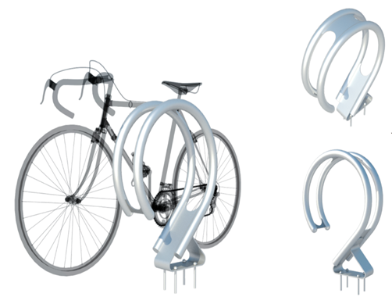
Рисунок 1 Велосипедная парковка Тип 1 без крепёжной пластины
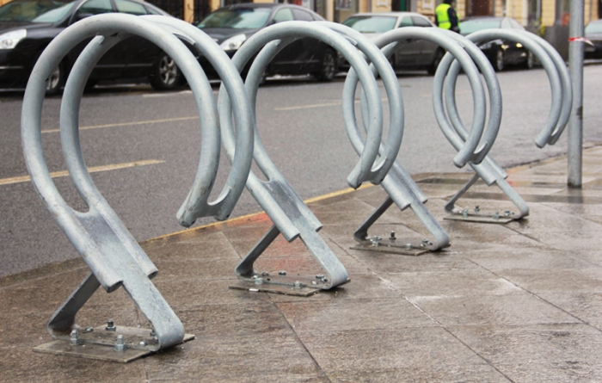
Рисунок 2 Велосипедная парковка Тип 1 с крепёжной пластиной

Велосипедная парковка тип 2 - металлоконструкция, состоящая из 4 велосипедных парковок Тип 1 без крепёжных пластин, закрепленных спецвинтами с антивандальной головкой к единой крепёжной пластине. Выполнена из оцинкованного материала для защиты от коррозии. Вмещает не менее 8-и велосипедов.
Рисунок 3 Велосипедная парковка Тип 2

Требования соответствия нормативным документам
- ГОСТ 19281-2014 Прокат повышенной прочности. Общие технические условия;
- ГОСТ 1050-2013 Металлопродукция из нелегированных конструкционных качественных и специальных сталей.
- ГОСТ 9.301-86 Единая система защиты от коррозии и старения (ЕСЗКС). Покрытия металлические и неметаллические неорганические.
- ГОСТ 8731-74 Трубы стальные бесшовные горячедеформированные.
- ГОСТ 14918-80 Сталь тонколистовая оцинкованная с непрерывных линий;
- ГОСТ 10705-80 Трубы стальные электросварные.
Таблица 1 Технические требования к конструкции велосипедной парковки Тип 1
№ п/п | Перечень основных требований | Содержание требований
1 | 2 | 3
1 | Общая ширина велосипедной парковки | 600 мм
2 | Общая высота велосипедной парковки | 836 мм
3 | Количество мест для парковки велосипедов | Велосипедная парковка должна обеспечивать возможность единовременной парковки не менее 2 велосипедов.
4 | Внешний вид | Велосипедная парковка должна быть выполнена из стали с применением горячего цинкования.  Внешний вид велосипедной парковки приведён в Приложении № 1.
5 | Конструкция велосипедной парковки | Велосипедная парковка должна быть выполнена единой конструкцией и состоять из основания и дуг для крепления велосипедов из стали с применением горячего цинкования в качестве антикоррозийного покрытия в соответствии с ГОСТ 9.307-89 (толщина покрытия не менее 80 микрон).  Основание велосипедной парковки – стальная пластина габаритами 294 х 294 х 8 мм, на которой закреплен спецвинтами с антивандальной головкой М12 нижний профиль толщиной 8 мм, гнутый в треугольную форму.  К профилю основания привариваются 2 дуги с внешним Ø600 мм, из оцинкованных труб, круглого сечения Ø50±1 мм с толщиной стенки 3,0 мм.  Необходимо предусмотреть закрытие технологических отверстий, полученных в ходе цинкования, пластиковыми или металлическими заглушками.  Необходимо предусмотреть зачистку сварных швов от шлаков и окалины.  Конструкции велосипедной парковки приведена в Приложении №1.
6 | Антивандальное исполнение | Велосипедная парковка должна исключать возможность её повреждения путем в результате действий вандального характера.
7 | Требования к применяемым материалам | Предусмотреть применение материалов, конструкций и оборудования российского производства.
10 | Интервал температур, при которых обеспечивается сохранение эксплуатационных характеристик | от – 40°С до + 60°С

Требования к техническим характеристикам конструкции велосипедной парковки Тип 2.
Технические требования к велосипедным парковкам «Тип 2», в соответствии с терминологией данного технического задания, совпадают с техническими требованиями к велосипедным парковкам «Тип 1».
Конструкция крепёжной пластины для велосипедной парковки Тип 2 представлена в Приложение 1 к данному техническому заданию.

